

Universidad de Buenos Aires
Facultad De Ingeniería
Año 2015 - 2^{do} Cuatrimestre

Taller de Programación III (75.61)

TRABAJO PRÁCTICO N.º 1
TEMA: Concurrencia
FECHA: 10/09/2015

Autor Padrón
Darío Eduardo Ramos 84885

______________________________________________________________________
75.61 – Taller de Programación III Andrés Veiga – Pablo Daniel Roca

Vista lógica: Diagrama de paquetes
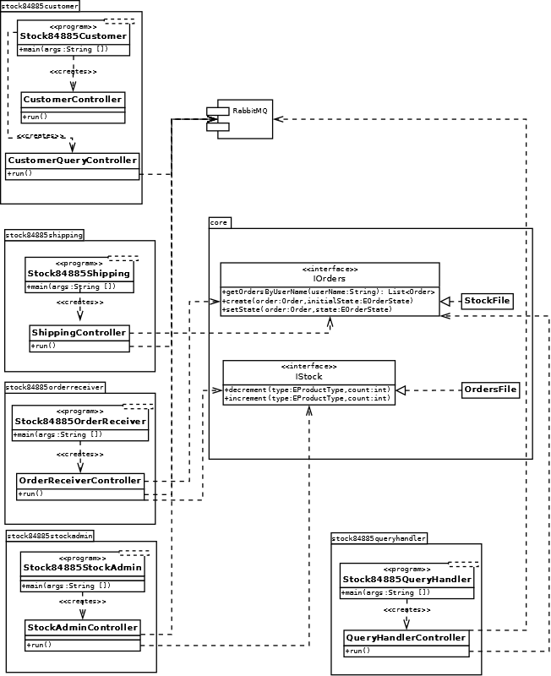
Todos los programas usan RabbitMQ, y clases del Core que no se muestran por simplicidad (como Ilogger y Configuration). Se usan interfaces para IOrders e IStock a fin de poder reemplazar fácilmente los archivos por bases de datos.
Vista de procesos: Diagrama de secuencia

Vista de despliegue: Diagrama de robustez

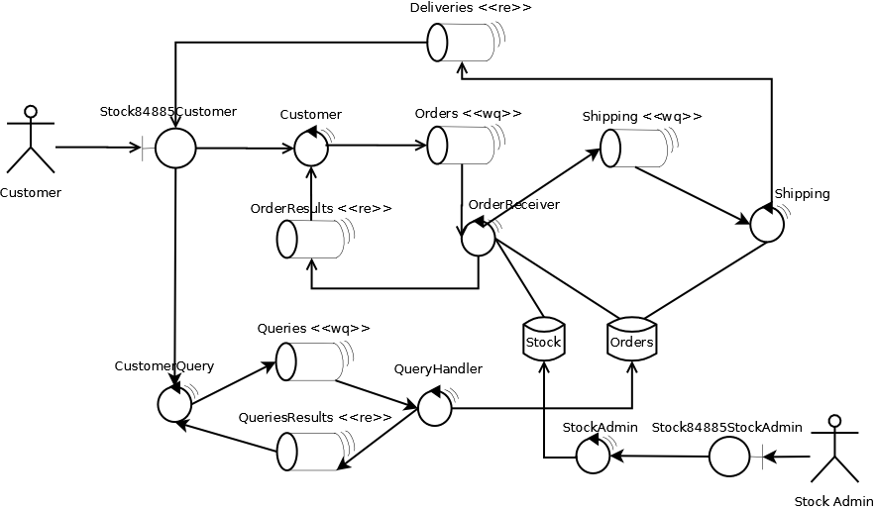
Estereotipos:

- re: Routing Exchange. Usa routing para enviar el mensaje a un receptor específico. Por ejemplo, Shipping lo usa para enviarle el pedido al cliente que lo pidió y a ningún otro.
- wq: Workers Queue. El productor pone el mensaje en el exchange, y lo toma cualquier consumidor (se usa el esquema por defecto, o sea Round Robin). Por ejemplo, lo usa el Customer para enviar su pedido y que lo tome cualquier OrderReceiver.

Sobre el diagrama:

Un cliente (Customer) envía un pedido (order) por la cola Orders, de donde la toma algún OrderReceiver. El mismo crea una instancia de Order y la guarda en Orders con estado inicial recibido. Luego, revisa el Stock, garantizando exclusión mutua, y le responde al Customer si el pedido fue rechazado porque no había stock, o aprobado. En ambos casos, se actualiza el estado del pedido.
Si el pedido es aprobado, es enviado a la cola Shipping, de donde la toma algún ShippingController y la envía por el exchange Deliveries al cliente que la pidió. Shipping sabe quién es ese cliente porque dicha información llegó en el pedido que recibió.
Por otro lado, un Customer puede consultar el estado de sus pedidos. Lo hace a través de CustomerQuery, quien envía el nombre del cliente por Queries, de donde lo toma QueryHandler. Éste revisa Orders, y manda la lista de pedidos con su estado al cliente vía QueriesResults.
Por último, el actor StockAdmin, a través del controller homónimo, puede consultar el stock de cualquier producto en cualquier momento, con exclusión mutua garantizada.

